**IMPLEMENTASI CMS UNTUK COMPANY PROFILE STUDI CASE PUSAT INOVASI PRIMAKARA**

**I Wayan Sutrisna Yasa1*, I Putu Satwika2**

12Informatika, STMIK Primakara

*Email:* sutrisnayasa6@gmail.com

**Abstrak:** Seiring berjalannya waktu perkembangan teknologi semakin berkembang. Banyak manfaat yang dapat diambil dari perkembangan teknologi salah satunya dalam pengembangan usaha. Kampus STMIK Primakara memiliki salah satu divisi bernama Pusat Inovasi memberikan inovasi – inovasi kepada penggiat startup atau mendorong startup – startup untuk bisa berkembang lagi kedepannya dengan cara memberikan inovasi dan melakukan kerja sama dengan incubator bisnis yang ada di STMIK Primakara. Namun media informasi atau company profile masih belum terlalu dikembangkan dengan baik, sehingga menyulitkan kedepannya untuk memberikan konten – konten yang menginovasi kepada para penggiat startup. Mengetahui hal tersebut, penulis tertarik untuk membuat website company profile dengan mengimplementasikan *Content Management System* (CMS). Hasil dari penelitian ini adalah website yang mampu menyampaikan konten – konten yang menginovasi sehingga pengunjung website nantinya akan mendapatkan informasi yang sesuai dan juga dapat mendorong terciptanya startup – startup yang bisa berkembang besar kedepannya.

**Kata Kunci:** *Content Management System* (CMS), *Website, Company Profile.*

***Abstract:*** *As time goes by the development of technology is growing. Many benefits can be drawn from technological developments, one of which is business development. The STMIK Primakara campus has a division called the Innovation Center providing innovations to startup activists or encouraging startups to be able to develop further in the future by providing innovation and collaborating with business incubators at STMIK Primakara. However, information media or company profiles are still not well-developed, making it difficult in the future to provide innovative content to startup activists. Knowing this, the authors are interested in creating a company profile website by implementing a Content Management System (CMS). The result of this research is a website that is able to deliver innovative content so that website visitors will get appropriate information and can also encourage the creation of startups that can grow big in the future.*

***Keywords:*** *Content Management System* (CMS), *Website, Company Profile.*

1. **PENDAHULUAN**

Perkembangan internet menyebabkan arus informasi berpindah dengan cepat tanpa mengenal batas geografis. Begitu pula dengan perkembangan industry digital yang selama ini didominasi oleh Amerika Serikat. Berbagai kisah sukses perusahaan digital seperti Google, Facebook, Amazon, dll menginspirasi lahirnya startup – startup baru di berbagai belahan dunia, tidak terkecuali di Indonesia. Sehingga banyak munculnya startup – startup baru di Indonesia yang memiliki optimisme yang sangat kuat untuk bisa berkembang kedepannya.

Salah satu program alternatif strategis mengembangkan wirausaha baru adalah melalui pengembangan inkubator bisnis. Teknik pembinaan yang terintegrasi, sifatnya yang lebih individual dan operasional sesuai tahap – tahap perkembangan yang dihadapi dalam periode – periode awal usaha yaitu (2-3 tahun) menjadi keunggulan incubator bisnis menghantarkan wirausaha baru menempuh masa – mass kritis di awal usaha.

Seiring dengan keinginan pemerintah untuk mendorong perkembangan insdustri kreatif, incubator bisnis diharapkan memilki peran yang signifikan dalam meningkatkan kapasitas pelaku startup lokak dan menjalin kolaborasi dengan stakeholders lain dalam membangun ekosistem industry yang mendukung sehingga industry digital Indonesia memiliki daya saing yang kompetitif. Dengan demikian, kontribusi industry digital serta industry kreatif pada perekonomian Indonesia dapat lebih tinggi, baik dalam hal pendapatan maupun penyerapan tenaga kerja.

Kampus STMIK Primakara memiliki devisi yang bernama Pusat Inovasi Primakara dimana pada devisi ini melakukan upaya untuk memberikan inovasi – inovasi kepada penggiat startup atau mendorong startup – startup untuk bisa berkembang lagi kedepannya dengan cara memberikan inovasi dan melakukan kerja sama dengan incubator bisnis yang ada di STMIK Primakara. Namun untuk bisa memberikan inovasi dan dikenal banyak penggiat startup. Media informasi atau company profile masih belum terlalu dikembangkan dengan baik, sehingga menyulitkan kedepannya untuk memberikan konten – konten yang menginovasi kepada para penggiat startup. Company profile tersebut bisa berupa website, video promosi, brosur dan lain sebagainya. Salah satu company profile yang sedang digemari oleh para pencari informasi di era sekarang adalah website.

Menyadari bahwa company profile berupa website sangat digemari oleh pencari informasi di internet maka Pusat Inovasi Primakara ingin mengembangkan sebuah website yang mampu untuk memberikan konten – konten yang mampu untuk menginovasi para penggiat startup untuk bisa berkembang lagi kedepannya. Maka dari itu, penulis menyusun laporan yang berjudul “implementasi cms untuk company profile study case Pusat Inovasi Primakara”. Dengan disusunnya laporan ini diharapkan pembaca mampu untuk membuat sebuah website yang memiliki nilai jual yang baik dan juga mampu menyampaikan konten – konten yang menginovasi sehingga pengunjung website nantinya akan mendapatkan informasi yang sesuai dan juga dapat mendorong terciptanya startup – startup yang bisa berkembang besar kedepannya.

1. **TINJAUAN PUSTAKA**
   1. **Startup**

Istilah startup berasal dari bahasa Inggris yang berarti “The act or process of starting a process or machine; a new organization or business venture” atau “tindakan atau proses untuk memulai sebuah proses, sebuah organisasi baru atau usaha bisnis”. Istilah startup dipopulerkan di Silicon Valley. Silicon Valley identik dengan teknologi terutama dengan ICT. Jadi tidak mengherankan jika istilah startup lebih dikenal untuk sektor ICT.

Startup pada dasarnya bukanlah bisnis “menulis kode” untuk perusahaan lain, baik itu sebagai konsultan, programmer kontrak, ataupun freelance (pekerja lepas). Di sisi lain Startup bukan perusahaan konsultan IT yang memiliki codebase atau aplikasi dengan melakukan customization secara khusus pada setiap client-nya. Startup juga bukan departemen atau divisi dari suatu perusahaan yang ditugaskan secara khusus untuk bertingkah laku seperti startup dalam membangun sesuatu yang berbeda. Startup biasanya terdiri dari satu hingga delapan orang, yang sebagian besar merupakan developer yang bersatu untuk menciptakan codebase atau aplikasi yang manfaatnya mereka tawarkan kepada dunia. Codebase atau aplikasi tersebut dapat diakses melalui web, dijalankan pada PC Windows, Linux ataupun Mac, dan juga dapat dijalankan di smartphone seperti BlackBerry, Android, iPhone, Nokia, dan lain-lain. Pendanaan startup pada awalnya melalui pendanaan sendiri (swadaya) dan digunakan sebagai modal awal, yang kemudian tidak menutup kemungkinan memperoleh bantuan dana dari keluarga, teman atau bahkan venture capital dan angel investor.

* 1. **Inkubator Bisnis**

Inkubator Bisnis pertama kali diperkenalkan di New York dimana sebuah gedung yang sebelumnya digunakan untuk melakukan inkubasi terhadap ayam kemudian dirubah penggunaannya untuk menginkubasi perusahaan pemula (startup firm).Konsep inkubator bisnis kemudian diadopsi oleh sejumlah negara dan meluas ke berbagai negara sebagai sebuah media untuk melakukan pendekatan bisnis yang berkelanjutan dengan harapan menjadi potensial bisnis yang tinggi.

Inkubator Bisnis dapat diartikan sebagai sebuah organisasi yang mengsistemasi proses untuk membantu menumbuhkan dan mengembangkan perusahaan yang baru yang diajukan oleh peserta/tenant dengan memberikan berbagai macam layanan komperhensif dan terpadu, yaitu:

1. Incubator space, dapat berupa kantor, manufaktur, laboratorium, atau penjualan yang tersedia secara fleksibel, terjangkau dan bersifat sementara.
2. Common space, fasilitas yang diberikan kepada tenant seperti ruang pertemuan, lobi resepsi, dan kantin.
3. Common Services, seperti dukungan kesekertariatan dan penggunaan peralatan kantor secara bersama-sama.
4. Hands-on Counseling, bantuan konseling secara intens danakses bantuan khusus. e. Bantuan dalam mencari dan memperoleh pembiayaan bisnis atau bahkan menyediakan beberapa tingkat pembiayaan untuk klien.
   1. **Website**

Website atau situs dapat diartikan sebagai kumpulan halaman yang menampilkan informasi data teks, data gambar diam atau gerak, data animasi, suara, video dan atau gabungan dari semuanya, baik yang bersifat statis maupun dinamis yang membentuk satu rangkaian bangunan yang saling terkait dimana masing-masing dihubungkan dengan jaringanjaringan halaman (hyperlink).

Sebuah web page adalah dokumen yang ditulis dalam format HTML (Hyper Text Markup Language), yang hamper selalu bisa diakses melalui HTTP (Hypertext Transfer Protocol), yaitu protocol yang menyampaikan informs dari server website untuk ditampilkan kepada pemakai melalui web.

Dalam pengelompokan jenis web berdasarkan sifat, dapat dibagi menjadi 2 yaitu :

1. Web statis, merupakan suatu halaman website yang tampilannya tidak berubah-ubah.
2. Web dinamis, merupakan jenis website yang dirancang khusus untuk dapat menampilkan update konten sesering mungkin. Website dinamis dapat disesuaikan dengan kebutuhan, baik dari sisi tampilannya maupun dari sisi fiturnya.
   1. **Company Profile**

Company profile adalah penulisan yang berisi gambaran umum tentang perusahaan, sehingga lebih memahami tentang perusahaan yang kita jadikan tempat penelitian.

Sebuah perusahaan, dalam berinteraksi dengan klien tentunya dituntut untuk mampu membangun citra diri yang sesuai sehingga dapat menarit klien. Untuk kebutuhan tersebut sekaligus sarana promosi, perusahaan membutuhakan sebuah sarana yang dipakai sebagai Company Profile.

Fungsi-fungsi dari Company Profile yaitu sebagai berikut:

1. Bisa digunakan untuk melengkapi komunikasi lisan demi terciptanya mutual understanding.
2. Menghemat waktu transaksi. Pihak-pihak lain yang berkaitan dengan bisnis perusahaan tidak perlu menanyakan secara detail tentang perusahaan, produk, pasar, visi, misi, posisi keuangan dan lain-lain. Hal itu dapat dipelajari melalui company profile, sebelum dan sesudah pertemuan.
3. Membangun identitas dan citra korporat. Company profile yang dikemas menarik, detail. Jelas dan mewah, mencerminkan wajah perusahaan di mata public sebagai perusahaan yang besar dan bonafit.
   1. **Wordpress**

WordPress adalah sebuah aplikasi sumber terbuka (open source) yang sangat populer digunakan sebagai mesin blog (blog engine). WordPress dibangun dengan bahasa pemrograman PHP dan basis data (database) MySQL. PHP dan MySQL. Selain sebagai blog, WordPress juga mulai digunakan sebagai sebuah CMS (Content Management System) karena kemampuannya untuk dimodifikasi dan disesuaikan dengan kebutuhan penggunanya. Wordpress adalah aplikasi CMS yang dapat digunakan untuk membuat artikel post, halaman statis, menu, dan lain-lain tanpa perlu memikirkan bahasa pemrograman yang rumit.

WordPress memiliki banyak keunggulan dan fitur untuk dunia blog, antara lain:

1. Gratis untuk mendapatkan perangkat lunak WordPress hanya perlu mengunduh dari situsnya tanpa dipungut biaya, bahkan untuk blog komersial sekalipun.
2. Open source pengguna dapat melihat dan memperoleh source code penyusun perangkat lunak WordPress tersebut secara bebas, sehingga pengguna tingkat lanjut yang memiliki kemampuan pemrograman dapat bebas melakukan modifikasi, bahkan dapat mengembangkan sendiri program WordPress tersebut lebih lanjut sesuai keinginan.
3. Desain tampilannya mudah dimodifikasi sesuai keinginan pengguna. Sehingga apabila pengguna memiliki pengetahuan HTML yang memadai maka pengguna tersebut dapat berkreasi membuat template sendiri. Pengguna yang tidak mengerti HTML, tentu saja masih dapat memilih ribuan template yang tersedia di internet secara bebas, yang tentu saja gratis.
4. Satu blog WordPress dapat digunakan untuk banyak pengguna (multi user). Sehingga WordPress juga sering digunakan untuk blog komunitas. Anggota komunitas tersebut dapat berperan sebagai kontributor.
5. Banyak dukungan komunitas (community support) untuk WordPress.
6. Tersedia banyak plugin yang selalu berkembang. Plugin WordPress sendiri yaitu sebuah program tambahan yang bisa diintegrasikan dengan WordPress untuk memberikan fungsi-fungsi lain yang belum tersedia 12 pada instalasi standar. Misalnya plugin anti-spam, plugin web counter, album foto.
7. Kemampuan untuk dapat memunculkan XML, XHTML, dan CSS standar.
8. Mampu mendukung banyak kategori untuk satu artikel. Satu artikel dalam WordPress dapat dikatogorisasikan ke dalam beberapa kategori. Dengan multikategori, pencarian dan pengaksesan informasi menjadi lebih mudah.
9. Fasilitas format teks dan gaya teks. WordPress menyediakan fitur pengelolaan teks yang cukup lengkap. Fitur – fitur format dan gaya teks pada kebanyakan perangkat lunak pengolah kata seperti cetak tebal, cetak miring, rata kanan, rata kiri, tautan tersedia di WordPress.
10. Mempunyai kemampuan optimalisasi yang baik pada Mesin Pencari (Search Engine Optimizer).
    1. **CMS *(Content Management System)***

CMS (Content Management System) ialah suatu sistem yang digunakan untuk mengelola dan memfasilitasi proses pembuatan, pembaharuan dan publikasi content secara bersama (collaborative content management). Content mengacu pada informasi dalam bentuk teks, grafik, gambar maupun dalam format-format lain yang perlu dikelola dengan tujuan memudahkan proses pembuatan, pembaharuan, distribusi, pencarian, analisis dan meningkatkan fleksibilitas untuk ditrasformasikan ke dalam bentuk lain. Terminologi CMS sendiri cukup luas, diantaranya mencakup software aplikasi, database, arsip, workflow, dan alat bantu lainnya yang dapat dikelola sebagai bagian dari mekanisme jaringan informasi suatu perusahaan maupun global. Dengan mengaplikasikan CMS sebagai media teknologi, menjadikan proses penjualan dilakukan secara lebih mudah, efesien dan interaktif antara customer dan perusahaan.

Abudiyono mengatakan fungsi-fungsi CMS dapat dikelompokkan sebagai berikut:

1. Content Making

Pembuatan konten berupa gambar, tulisan, video dan lain sebagainya yang dapat di-update di sistem manajemen konten tanpa harus menghapusnya dulu.

1. Content Management

Halaman sistem manajemen konten yang dapat menyimpan konten dengan menggunakan link serta dapat dikembangkan dengan berbasis web dalam mengelola kontennya.

1. Publication

Konten yang diterima oleh editor dan sudah direview kemudian artikel tersebut akan di-approve, secara otomatis dipublikasikan sesuai kategorinya. Editor juga diberikan kebebasan untuk merubah konten tersebut.

1. Presentation

Konten akan tampil berdasarkan kategori tertentu, bisa juga berdasarkan tanggal pembuatan kontennya tergantung sistem manajemen konten masing-masing.

1. **METODE**
   1. **Alur Perancangan Sistem**

Dari sistem informasi yang penulis bangun, alur pembangunannya adalah sebagai berikut :

1. Perancangan

Tahap awal yang penulis lakukan dalam pengembangan company profile ini yaitu mengumpulkan data apa saja yang diperlukan dalam pengembangan dan pembangun website company profile ini.

1. Desain

Tahapan selanjutnya yaitu desain tampilan dari sistem informasi atau company profile. Karena pada pengembangan dan pembuatan sistem informasi atau company profile ini berrbasis wordpress, jadi dalam tahap ini penulis menggunakan template yang sudah ada dan melakukan perubahan data – data dari template tampilan website yang sudah ada.

1. Implementasi

Tahap akhir yaitu implementasi dari sistem informasi atau company profile, dimana website ini digunakan untuk memberikan informasi tentang Company Profile KUIK (Kantor Urusan Internasional dan Kerjasama) STMIK Primakara.

* 1. **Rancangan Solusi**

Dari uraian masalah yang ditemui selama melakukan kerja praktik, penulis merancang beberapa solusi untuk mengatasinya, yaitu :

1. Untuk masalah website penulis mencari referensi website tentang company profile yang telah ada sebelumnya agar penulis mendapatkan wawasan gambaran yang bisa dibuat. Dan juga melalui website yang terkait dengan company ini.
2. Untuk masalah kurangnya pengetahuan penulis tentang materi pengembangan sistem, penulis mencoba mencari referensi dan materi dari website – website yang terkait dengan materi dengan company ini selain itu juga melalui website – website yang terkait dengan Pusat Inovasi Primakara.
3. **HASIL DAN PEMBAHASAN**
   1. **Hasil Kerja**

Selama melakukan kegiatan kerja praktek di divisi Pusat Inovasi Primakara, penulis bertukar pikiran atau berdiskusi dengan pihak Pusat inovasi Primakara, untuk membuat devisi ini lebih di kenal oleh banyak orang atau para penggiat startup yang ada di wilayah bali ataupun di Indonesia untuk bisa bekerja sama melalui website yang berisikan konten – konten inovasi, yang mungkin akan menginovasi startup ataupun orang – orang yang mau mendirikan startup.

Berdasarkan hasil tersebut terdapat beberapa masalah yang dapat ditemukan yaitu belum adanya company profile untuk mendeskripisakan lembaga ini secara keseluruhan. Hal ini akhirnya berimbas pada kurangnya atau sulitnya bagi orang – orang yang ingin mengetahui informasi lebih lanjut tentang company ini. Oleh karena itu, penulis ingin membuatkan Company profile berbasis website agar dapat memuat informasi yang berkaitan dengan Pusat Inovasi Primakara. Website ini nantinya akan memuat konten – konten yang menginovasi para penggiat atau pendiri startup agar dapat terus berinovasi untuk menciptakan inovasi – inovasi yang nantinya akan berguna bagi masyarakat dan Indonesia.

* 1. **Tampilan Sistem**

1. Halaman Home

Home merupakan halaman pertama yang akan tampil saat website dibuka oleh pengunjung. Halaman ini berisi tentang deskripsi singkat tentang banner berupa video, website Pusat Inovasi Primakara, informasi tentang tahapan inkubasi, konten – konten tentang startup, sekilas artikel tentang inovasi, konten tentang founder sukses dan terakhir gallery kegiatan yang dilakukan oleh Pusat Inovasi Primakara. Berikut adalah gambar dari halaman Home:

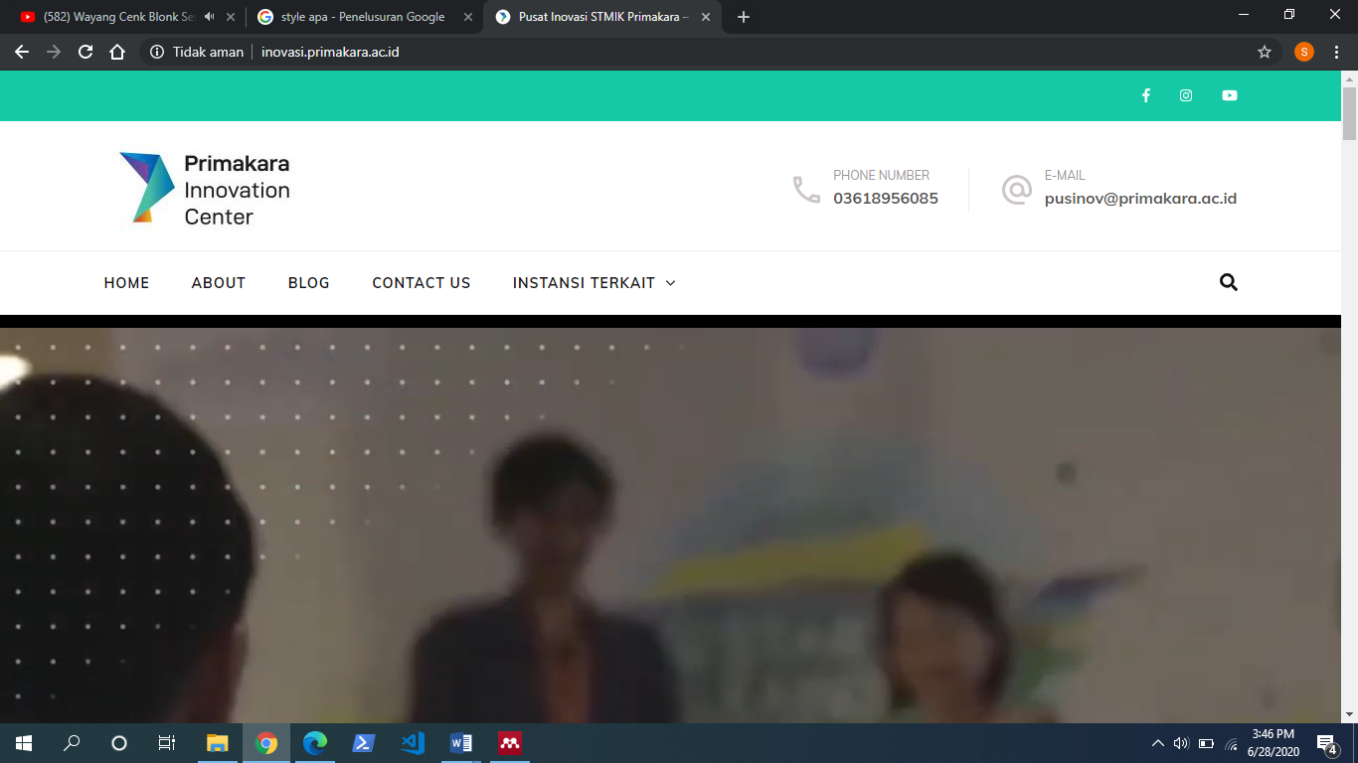

Gambar 4.1 Menu Home Bagian Banner

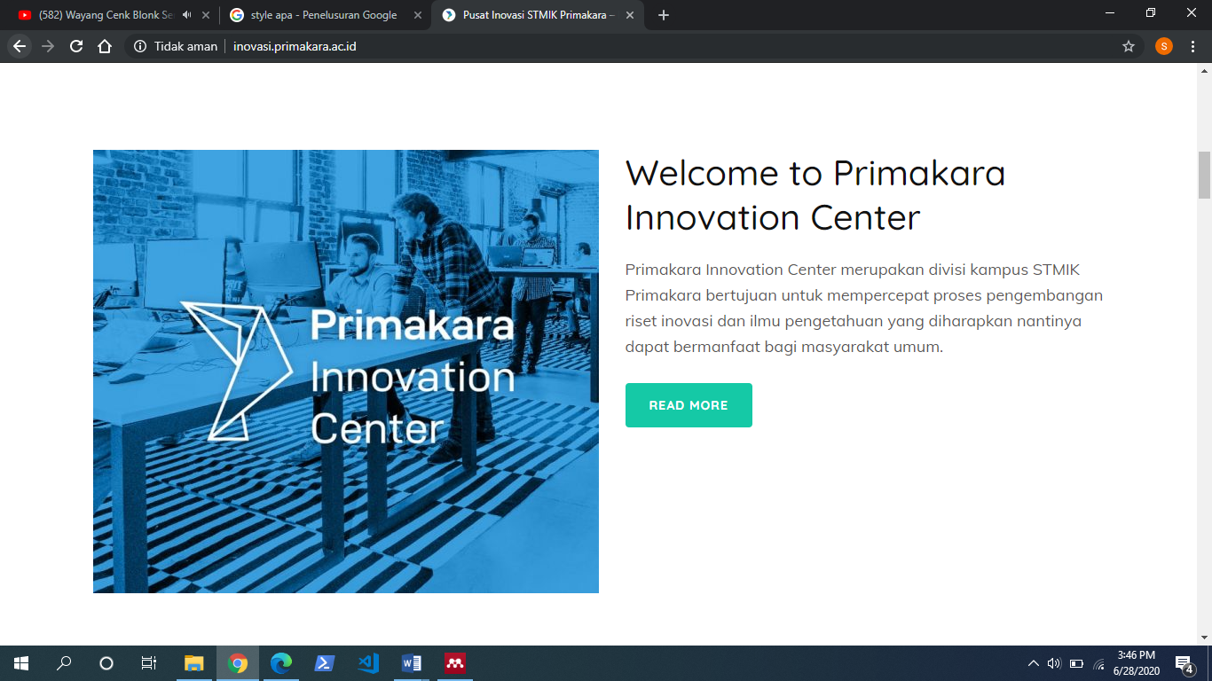

Gambar 4.2 Menu Home Bagian Deskripsi Singkat

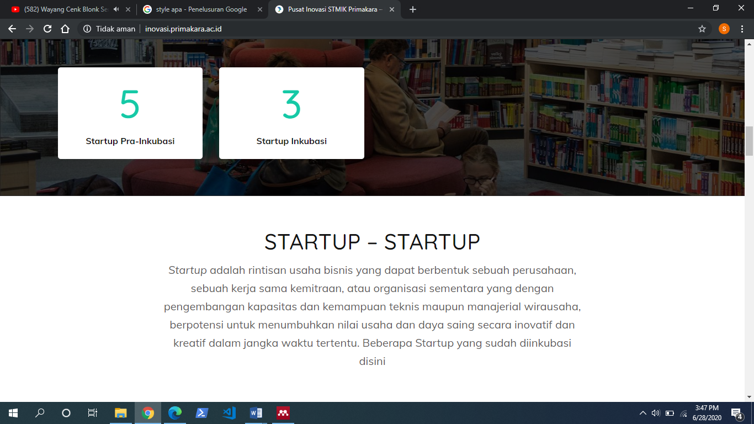

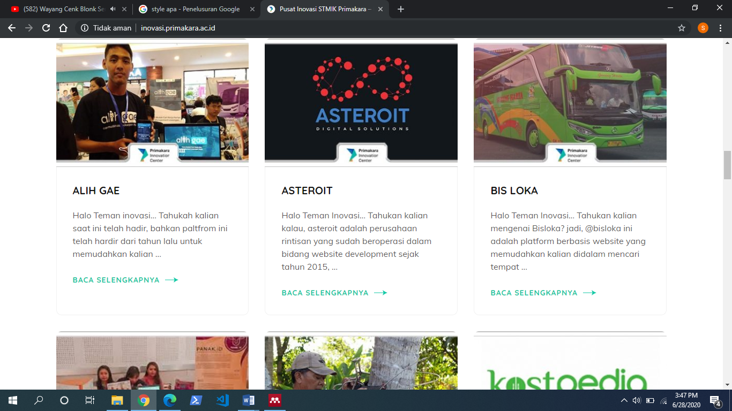

Gambar 4.3 Menu Home Bagian Startup _ Startup

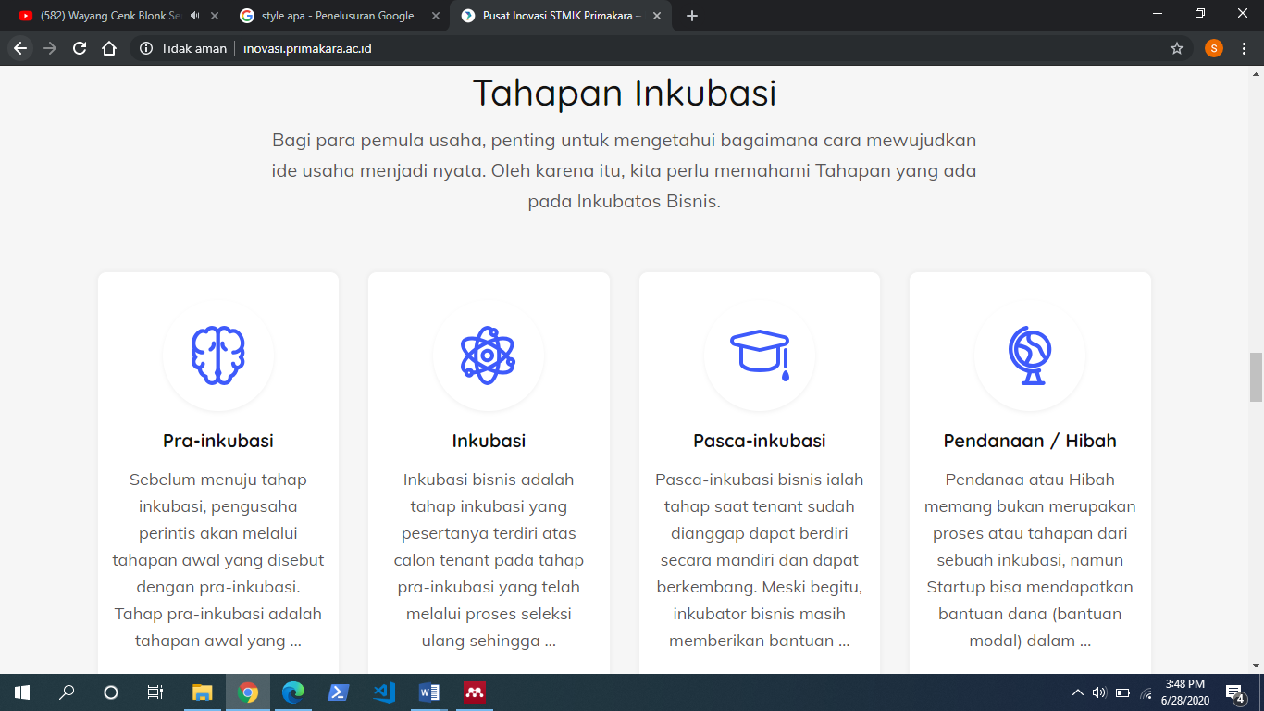

Gambar 4.4 Menu Home Bagian Tahapan Inkubasi

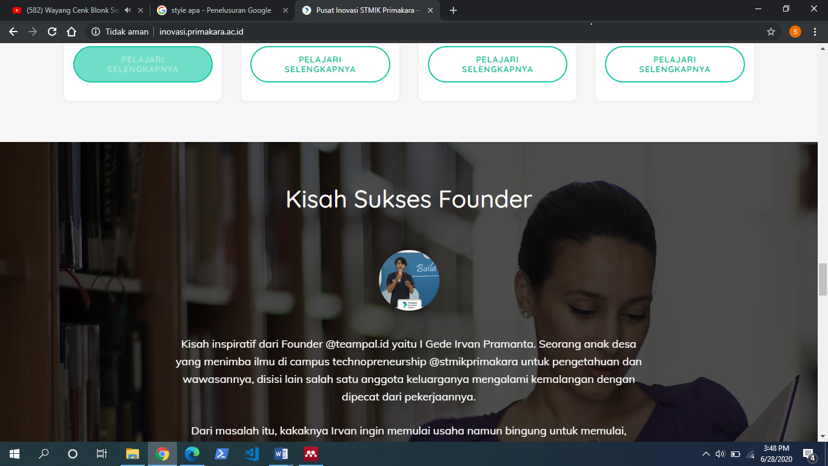

Gambar 4.5 Menu Home Bagian Kisah Founder Sukses

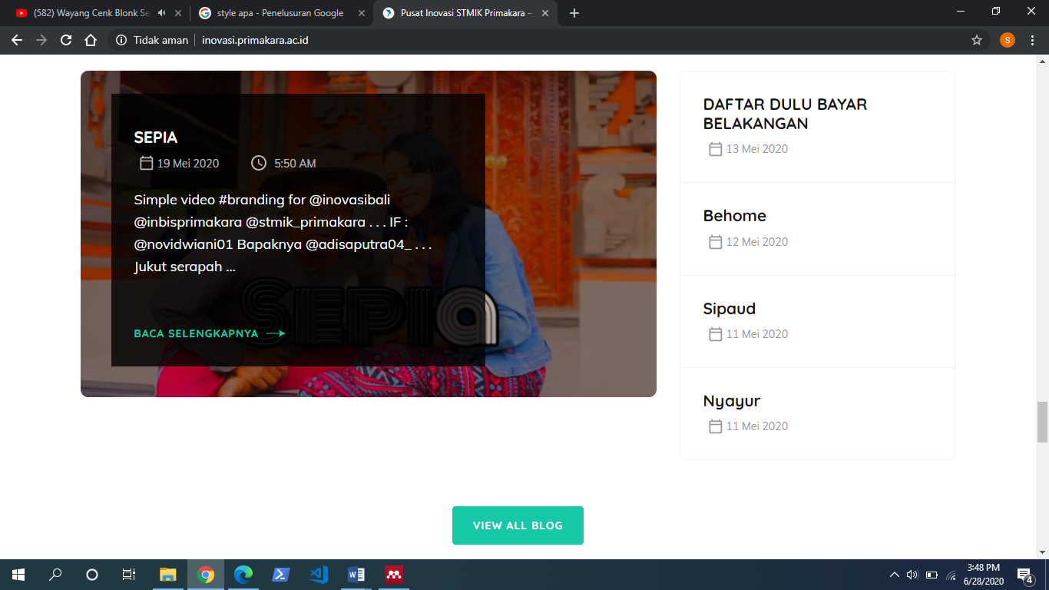

Gambar 4.6 Menu Home Bagian Blog

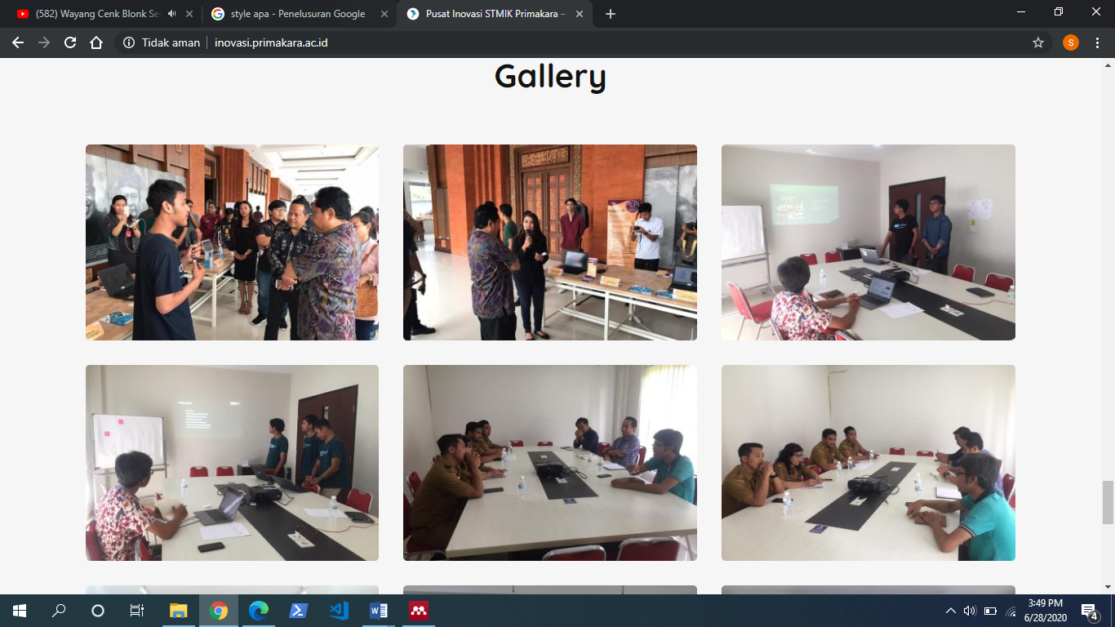

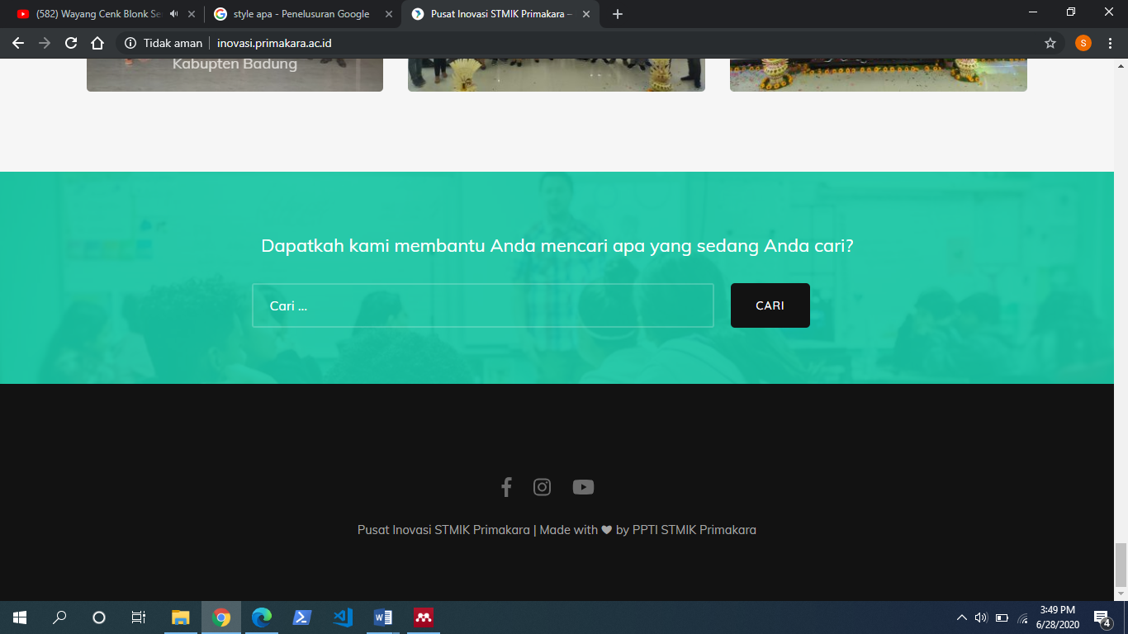

Gambar 4.7 Menu Home Bagian Gallery dan Footer

1. Halaman About

About merupakan halaman berisikan deskripsi lengkap mengenai Pusat Inovasi Primakara yang berkaitan dengan asal mula, visi misi dll. Berikut ini adalah tampilan halaman about:

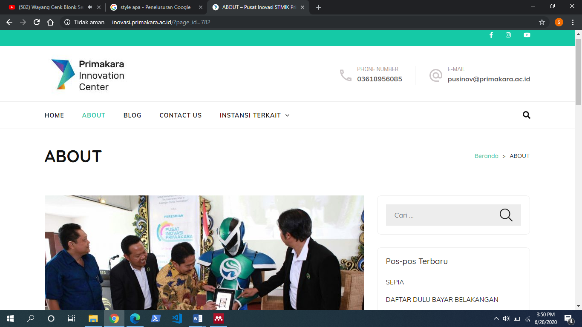

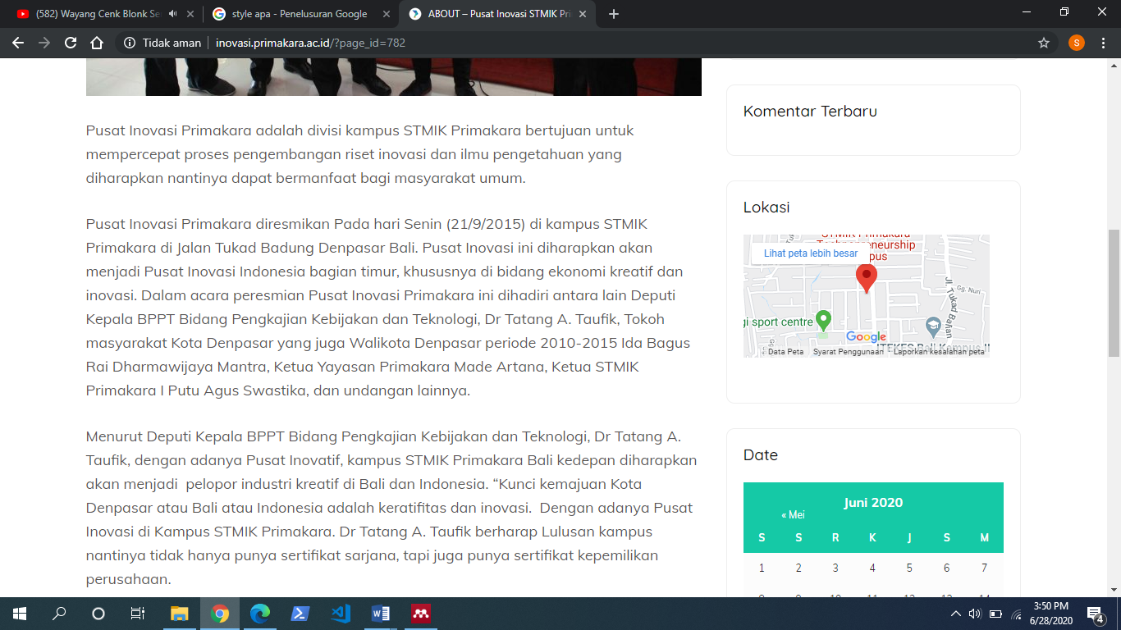

Gambar 4.8 Halaman About

1. Halaman Blog

Halaman Blog berisikan konten – konten berupa artikel yang berhubungan dengan inovasi – inovasi yang ada, kemudian konten startup – startup yang ada, yang dibuat berupa gambar atau video dan disertakan keterangan atau caption yang terkait. Berikut ini tampilan halaman blog:

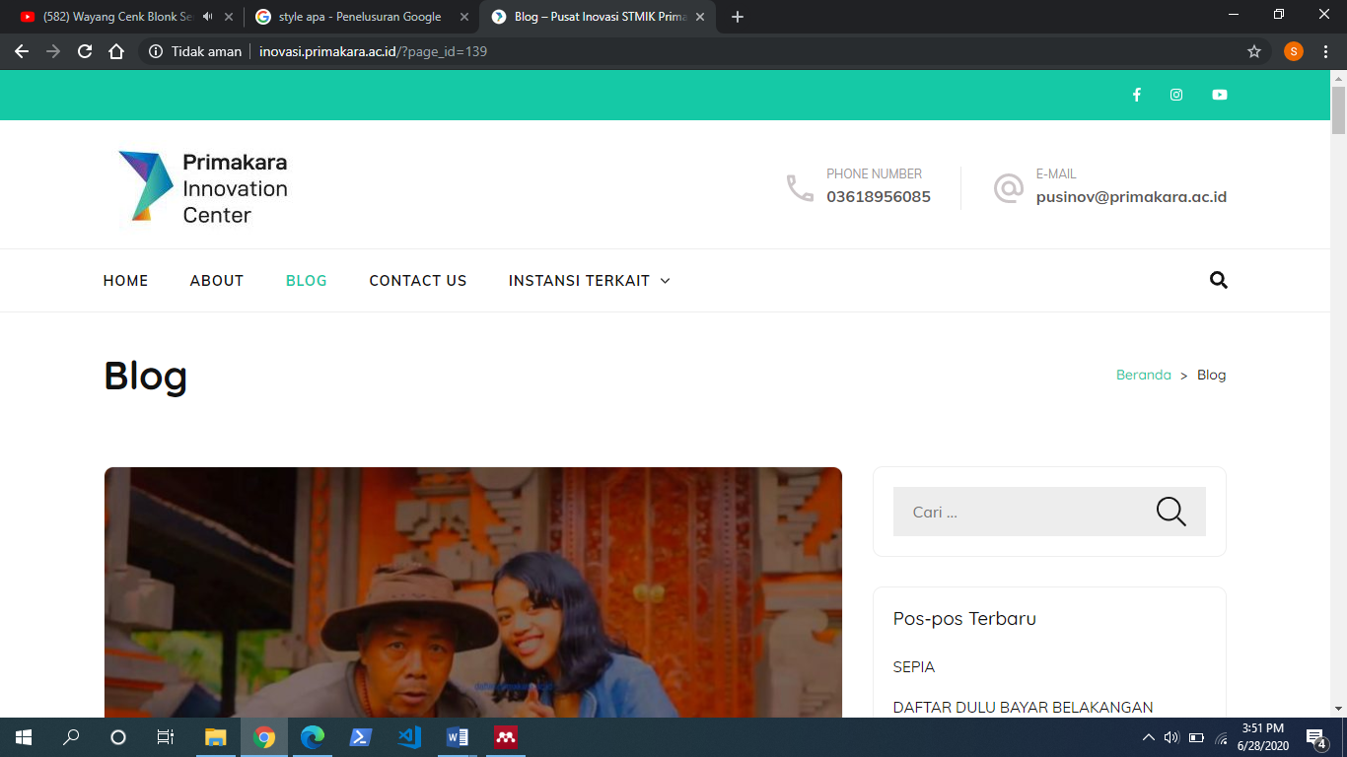

Gambar 4.9 Halaman Blog1

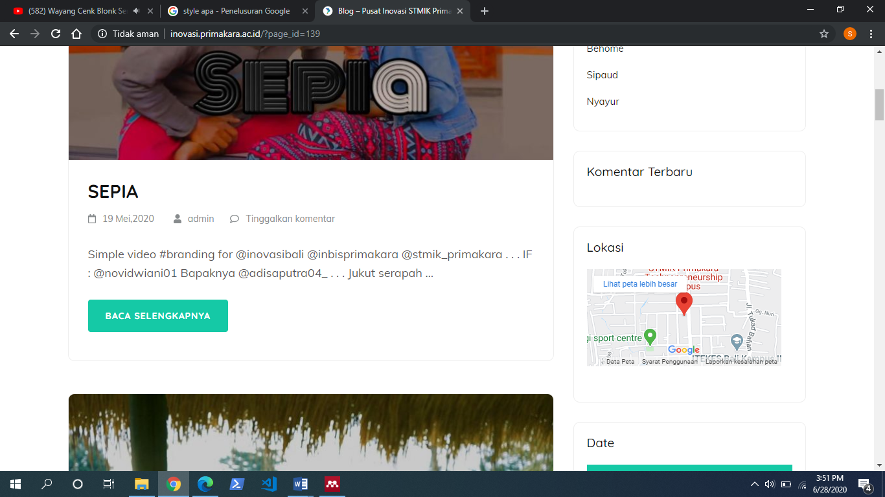

Gambar 4.10 Halaman Blog2

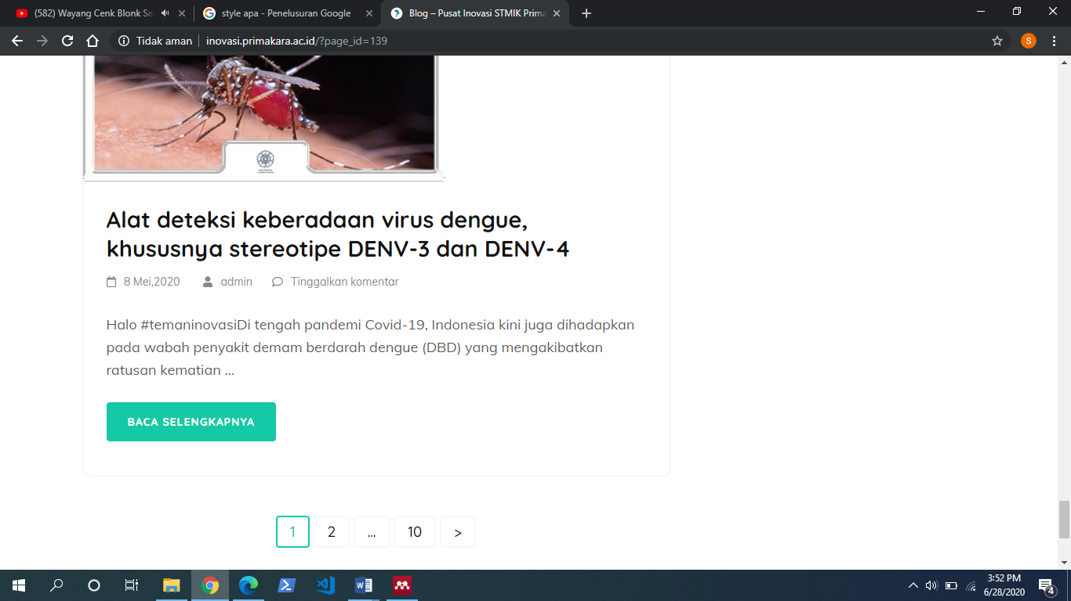

Gambar 4.11 Halaman Blog3

1. Halaman Contact Us

Pada halaman Contact Us berisikan form untuk bagi pengunjung website yang ingin menanyakan atau mendapat informasi lebih lanjut tentang Pusat Inovasi Primakara. Berikut ini tampilan Halaman Contact Us:

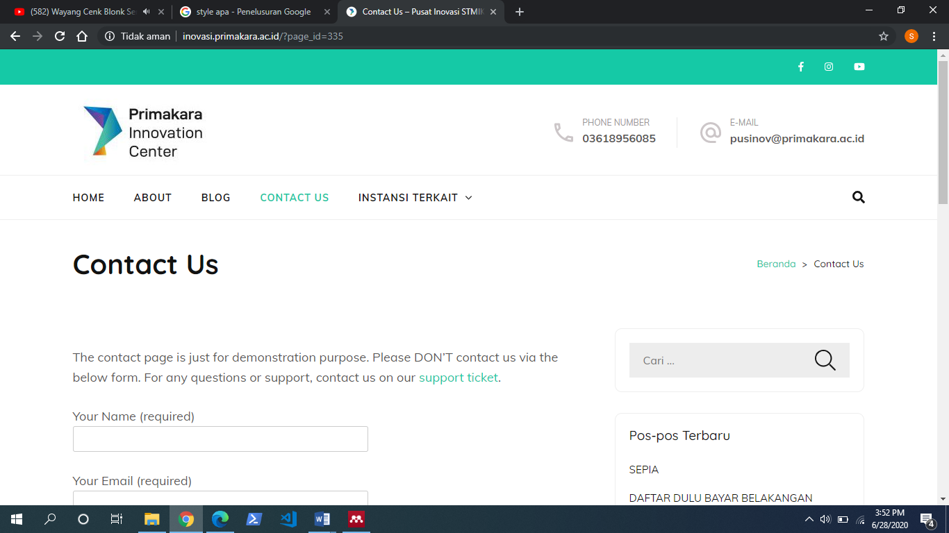

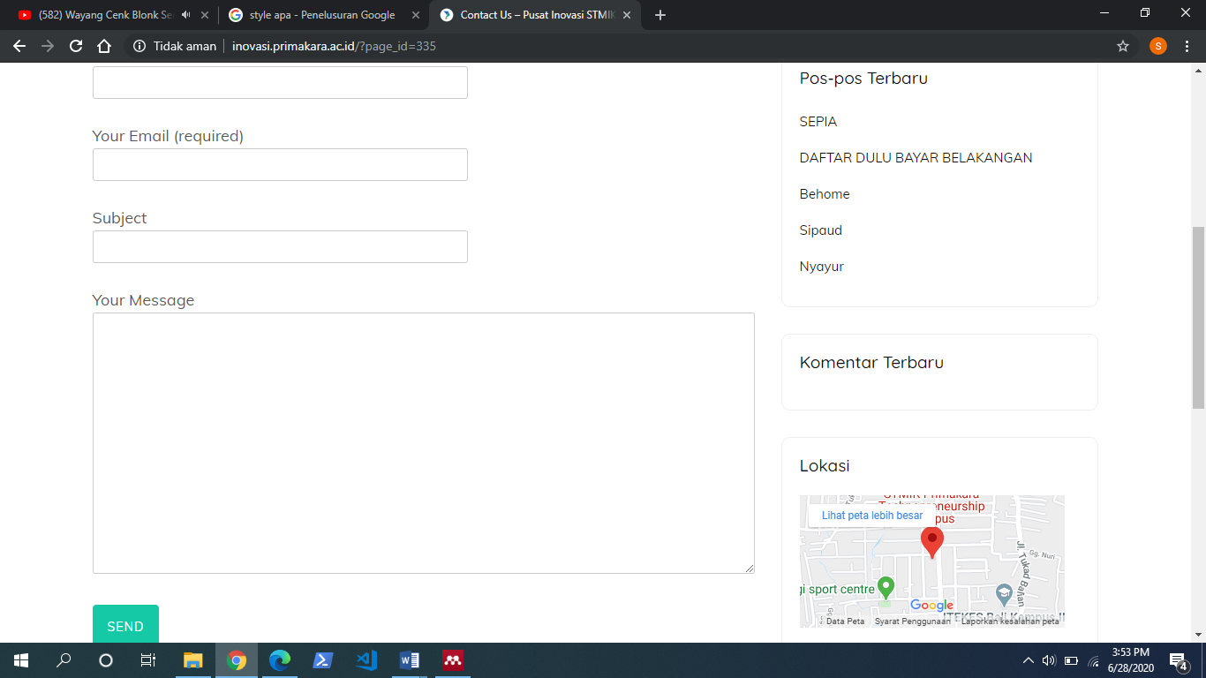

Gambar 4.12 Halaman Contact Us

1. Halaman Instansi Terkait

Halaman atau menu trakhir adalah instansi terkait, pada menu ini terdapat beberapa instansi yang terkait dengan Pusat Inovasi Primakara, yaitu instansi STMIK Primakara, LPPM, dan Inbis, dan jika diklik salah satu submenu tersebut akan langsung diarahkan ke website instansi terkait tersebut. Berikut ini tampilan halaman instansi terkait:

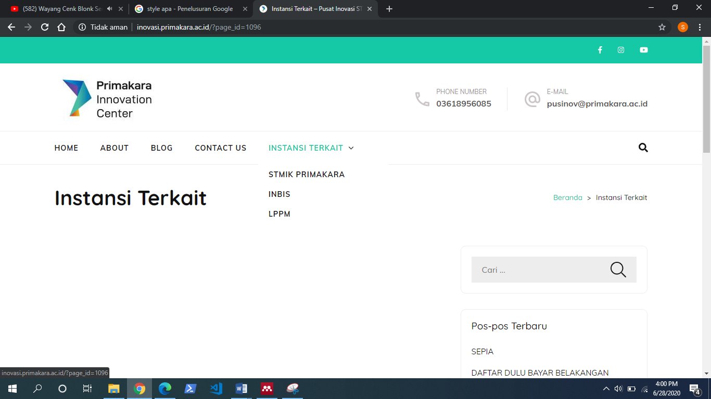

Gambar 4.13 Halaman Instansi Terkait.

1. **KESIMPULAN DAN SARAN**
   1. **Kesimpulan**

Berdasarkan tahapan hasil pelaksanaan kerja praktik di Pusat Inovasi Primakara, maka dapat diisimpulkan bahwa

1. Dengan adanya pelaksanaan kerja praktek penulis dapat mempelajari bagaimana bekerja dalam sebuah perusahaan dan menerapkan pembelajaran yang telah didapatkan pada saat perkuliahan.
2. Mendapatkan bagaimana mengimplementasikan sebuah CMS untuk membangun sebuah website company profile. Dan implementasi CMS untuk company profile yang dibangun dapat berjalan sesuai dengan apa yang diharapkan
   1. **Saran**

Sarannya company profile yang sudah dibuat agar dapat digunakan dengan sebagaimana mestinya karena akan memudahkan bagi pengelola Pusat Inovasi Primakara dalam membagikan konten – konten inovasi. Kemudian diharapkan juga untuk pengembang agar dapat dibangun lebih baik dan lebih detail lagi.

1. **DAFTAR REFERENSI**

|  |  |
| --- | --- |
| [1] | Agustina, "Peran Inkubator Bisnis Perguruan Tinggi Dalam Meminimalkan Resiko Kegagalan Bagi Wirausaha Baru Pada Tahap Awal (Start-Up," *Majalah Ekonomi,* pp. 64-67, 2011. |
| [2] | P. Alamsyah, Startup Indonesia 2010, 2011. |
| [3] | K. L. H. Huda, "Implementasi Content Management System ( CMS ) Pada Cemerlang Sport," pp. 1-5, 2015. |
| [4] | D. A. S. B. Praditya, "Penggunaan Aplikasi CMS Wordpress Untuk Merancang Website Sebagai Media Promosi pada Maroon Wedding Malang," *Akuntansi, Ekonomi dan Manajemen Bisnis,* pp. 63-69, 2014. |
| [5] | A. Q. A. D. Pribadi, "Pembuatan Website Menggunakan Cms Wordpress," *Aplikasi Bisnis,* pp. 287-292, 2017. |
| [6] | N. C. Purnomo, "Perancangan dan Implementasi Website sebagai Media Informasi pada Toko Hartom Souvenir menggunakan PHP dan MySQL," 2017. |
| [7] | A. Saputra, "Peran Inkubator Bisnis dalam Mengembangkan Digital Startup Lokal di Indonesia," *Jurnal Ilmiah Mahasiswa Universitas Surabaya,* pp. 1-24, 2015. |